Vendredi 27 mars 2020 Expérience sur la graine : suite 2
Bonjour les enfants ! Je vous fais un petit point sur notre expérience réalisée à la maison. Les graines poussent vite ici !
Les dernières photos datent de vendredi 27 mars.
Pour rappel, j’ai réalisé mes plants jeudi 19 mars soit 8 jours avant.

Calendrier du mois de mars 2020
Lundi | Mardi | Mercredi | Jeudi | Vendredi | Samedi | Dimanche
 |  |  |  |  |  | 1
2 | 3 | 4 | 5 | 6 | 7 | 8
9 | 10 | 11 | 12 | 13 | 14 | 15
16 | 17 | 18 | 19 | 20 | 21 | 22
23 | 24 | 25 | 26 | 27 | 28 | 29
30 | 31

Voici un petit tableau récapitulatif de notre expérience :
 | Pot en verre violet  T EMOIN | Pot en verre jaune | Pot en verre vert | Pot en verre rouge
Jour 5  Lundi 23 mars | 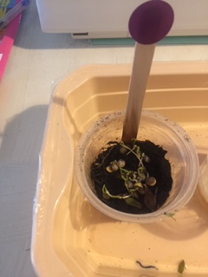 | 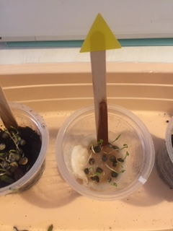
Résultats | Cela a poussé ! | Cela a poussé ! | Rien ne pousse | Cela a poussé !
Jour 9  Vendredi  27 mars | 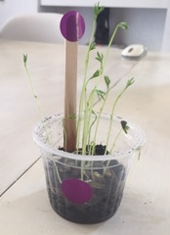 | 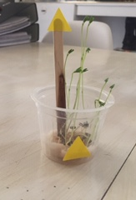 | 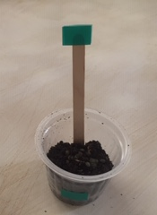
 | 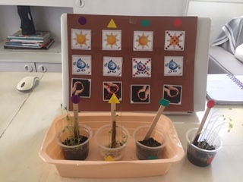
Résultats | Cela pousse très bien  (pousses vertes et nombreuses) | Cela pousse plutôt bien  (pousses vertes mais peu nombreuses) | Toujours pas de pousse ! | Cela pousse plutôt bien  (pousses nombreuses mais jaunes/blanches)

Mardi prochain, je rajouterai les dernières photos ! Bonne fin de semaine à tous !

